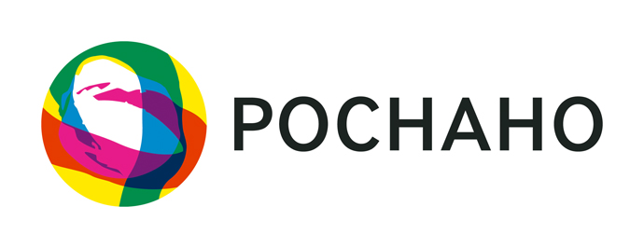


ПРЕСС-РЕЛИЗ

11.11.2011
В Казани запущен завод по выпуску гибкой упаковки с использованием нанотехнологий

В день 10-летнего юбилея группы компаний «ДАНАФЛЕКС» в Казани открыт новый завод по выпуску гибкой упаковки с использованием нанотехнологий ООО «ДАНАФЛЕКС-НАНО». Финансовым соинвестором создания производства выступило РОСНАНО. Общий бюджет проекта составляет 2,45 млрд рублей.
В торжественной церемонии приняли участие Президент Республики Татарстан Рустам Минниханов, председатель правления РОСНАНО Анатолий Чубайс, президент ЗАО «ДАНАФЛЕКС» Айрат Баширов, генеральный директор ООО «ДАНАФЛЕКС-НАНО» Виктор Молокин.
Продукция нового предприятия – высокобарьерная полимерная плёнка и гибкие упаковочные материалы на её основе – предназначена преимущественно для упаковки продуктов питания, бытовой химии, косметических средств и кормов для животных.
Проектная мощность нового завода составляет 46 тыс. тонн пленки и упаковки в год. Ожидаемая выручка от реализации продукции проекта в 2015 году оценивается более чем в 6 млрд рублей. В настоящее время уже создано 320 новых рабочих мест, а в будущем их количество возрастет до 600.
Основными достоинствами гибкой упаковки являются ее малый вес, безопасность для потребителя, более низкое энергопотребление при производстве. Кроме того, она не требует использования больших складских площадей, а расходы при транспортировке существенно ниже в сравнении с другими видами упаковки. Барьерные свойства пленок, препятствующие проникновению кислорода и других газов, большинства встречающихся в быту химических соединений, влаги, масел, жиров, микроорганизмов и ультрафиолетового излучения, обеспечивают сохранение качества продуктов. Важнейшим преимуществом новой гибкой упаковки с использованием нанотехнологий является возможность существенного снижения использования консервантов и увеличение сроков хранения продуктов питания и другой продукции, упакованной с применением такой плёнки. Гибкая упаковка нового поколения без использования фольги позволяет подвергать продукцию температурной обработке и разогревать, не распаковывая, в СВЧ-печах.
«Все производители заинтересованы в том, чтобы увеличить срок жизни своего товара как на полке магазина, так и после его приобретения», - убежден президент ЗАО «ДАНАФЛЕКС» Айрат Баширов.
«Компания «ДАНАФЛЕКС» уже много лет входит в число лидеров рынка гибкой упаковки в России. Мы обратили внимание на проект после того, как от его команды поступили интересные предложения по применению нанотехнологий в производстве упаковочных материалов», - отмечает управляющий директор РОСНАНО Дмитрий Пимкин.
На новом заводе установлено самое современное оборудование немецкой фирмы Windmöller & Hölscher. В частности, плоскощелевой экструдер Filmex для производства высокобарьерных полимерных плёнок с использованием нанотехнологий позволяет производить пленки, состоящие из 17 слоев. Благодаря этому повышаются их физико-механические свойства и появляется возможность получения плёнок с уникальными качествами. В печатном цехе смонтированы две машины глубокой печати (с возможностью печати до 10 и 12 красок). Это единственное в России оборудование с технологией нанесения холодного клея в один прогон, инлайн ламинации и возможностью печати на оборотной стороне плёнки. Кроме того на заводе установлена самая высокоскоростная в России машина флексографической печати. Для производства полимерных плёнок в цехе выдувной экструзии используются высокопроизводительные трёхслойные и пятислойные экструдера.

Схема строения полимерной плёнки с добавлением нанокомпозитов (в частности, силикатной наноглины), повышающих барьерные свойства упаковочного материала
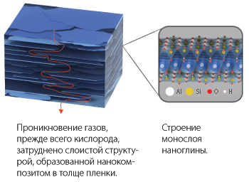
Сравнение традиционной гибкой упаковки с упаковкой на основе нанокомпозита
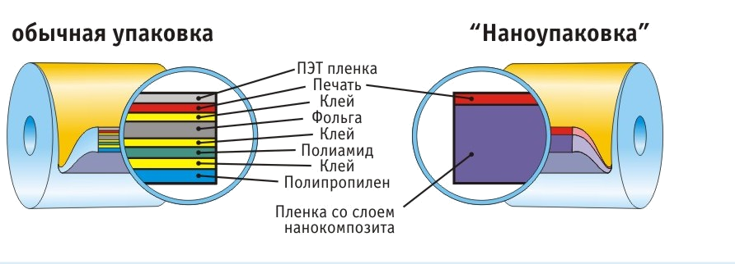
Конкурентные преимущества новой упаковки:
- замена традиционной консервной банке;
- возможность, при необходимости, подвергать продукцию температурной обработке и разогревать, не распаковывая, в СВЧ-печах;
- существенное снижение использования консервантов в продуктах питания;
- увеличение сроков хранения продукции;
- упрощенный состав упаковочного материала;
- сокращение технологического цикла производства в 7 раз (с 14 до 2 дней);
- меньшая стоимость единицы упаковки по сравнению с традиционными аналогами;
- меньший вес упаковочного материала;
- экологичность материала, возможность вторичной переработки.

ЗАО «ДАНАФЛЕКС» создано в 2001 году в Казани. Основное направление деятельности – производство гибких упаковочных материалов. Компания является крупнейшим производителем гибкой упаковки на российском рынке, занимая 12% российского рынка.
Выручка от реализации готовой продукции в 2010 году составила 2,46 млрд. руб. Рост компании по отношению к 2009 году составил 11%.
За годы работы ЗАО «ДАНАФЛЕКС» разработало и вывело на рынок инновационные виды упаковок, которые стали лидерами в своих сегментах, а также оценены наградами крупнейших международных и российских конкурсов.
Основа развития бизнеса ДАНАФЛЕКС: гибкость в работе со своими клиентами, высокое качество продукции, технологические и продуктовые инновации.
Учитывая последние тенденции на рынке упаковки и развитие новых технологий производства барьерных материалов компания «ДАНАФЛЕКС» выбрала наиболее перспективное направление развития – создание высокобарьерной гибкой упаковки с использованием нанотехнологий, что позволяет придать конечной продукции высокие барьерные характеристики и улучшить физико-механические свойства при более низкой себестоимости.
Продукция совместного предприятия РОСНАНО и ЗАО «ДАНАФЛЕКС» заменит импортные материалы на отечественном рынке, её планируется поставлять российским и зарубежным клиентам, преимущественно производителям упаковываемых продуктов.

